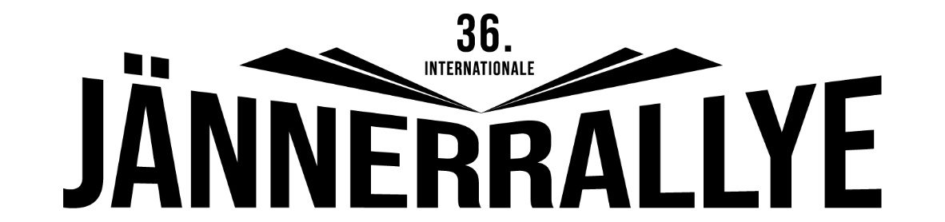

S P O N S O R I N G V E R E I N B A R U N G
abgeschlossen zwischen
der
Jännerrallye Freistadt gGmbH
FN 517593t
und dem Sponsor:
_________________________________________________
_________________________________________________
_________________________________________________
_________________________________________________

im folgenden Text als „Sponsor für die Jännerrallye®“ bezeichnet

Die Jännerrallye Freistadt gGmbH, als Veranstalter der Jännerrallye® und der „Sponsor für die Jännerrallye®, kommen überein, dass für die Veranstaltung der Jännerrallye® 2022 vom 6.1.2022 bis 8.1.2022 folgende Sponsorpartnerleistungen vereinbart werden.

_______________________________________________
_______________________________________________
_______________________________________________
_______________________________________________
Beilagen zur Sponsoringvereinbarung sind:
⎔ beigefügt
⎔ keine weiteren Beilagen
(Zutreffendes bitte unbedingt ankreuzen)

Die vereinbarte Sponsorleistung ist mit einem Betrag von

€ _____________ (in Worten _____________________________________ EURO) festgesetzt.

Covid-19-Zusatzvereinbarung : Sollte die Veranstaltung Jännerrallye® 2022 aufgrund behördlicher Anordnungen betreffend Covid-19 (SARS-COV 2) nicht oder nur ohne Publikum stattfinden können, wird hinsichtlich dieser Sponsorvereinbarung folgendes festgelegt:

_________________________________________________________________________________

Kontaktdaten zum Ansprechpartner des Sponsors für die Umsetzung vor Ort:
NAME:
TEL:
E-MAIL:

Ort, Datum……………………………………………………………..

Jännerrallye Freistadt gGmbH Geschäftsmäßige Zeichnung von
Georg Höfer Geschäftsführer „Sponsor für die Jännerrallye®“

